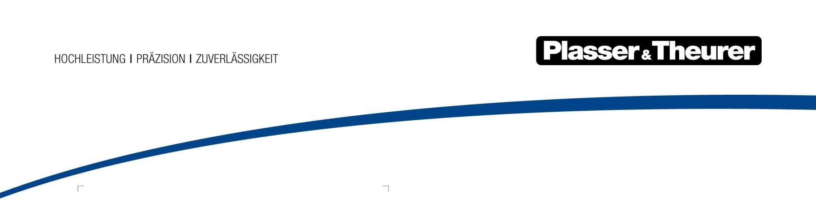

April 2024

31 Erfindungsanmeldungen im Jahr 2023 – Plasser & Theurer setzt weiter auf Innovation
Seit der Firmengründung vor über 70 Jahren entwickelt Plasser & Theurer Bahnbau-Technologien für die Zukunft. Über 10.000 Patente wurden seit 1953 angemeldet, mehr als 2.500 davon sind noch aufrecht. Die jüngst im Jahresbericht des Österreichischen Patentamtes veröffentlichten Zahlen beweisen eindrucksvoll, dass das Unternehmen weiterhin seinem Leitgedanken folgt und auf Innovation setzt: 2023 belegte der Technologieführer Platz drei im österreichweiten Ranking.
2023 wurden beim Österreichischen Patentamt insgesamt 2.242 Erfindungen angemeldet, ein leichter Anstieg gegenüber dem Vorjahr. Mit 31 Patent- und Gebrauchsmusteranmeldungen belegt Plasser & Theurer, seit Jahrzehnten Impulsgeber für den technologischen Fortschritt im Gleisbau, Platz drei in Österreich. Somit gehört das österreichische Familienunternehmen, wie in den Jahren davor, zu den größten heimischen Patentanmeldern und unterstreicht seinen Anspruch, das System Bahn auch in herausfordernden Zeiten durch Innovationen entscheidend zu unterstützen und zukunftssicher zu machen.

Bild | Dateibezeichnung | Bildbeschreibung
 | Unimat 09-4x4/4S E³.jpg | Der Plasser TampingAssistant sorgt als digitale Assistenz für eine hohe Stopfqualität und Prozesssicherheit.

Plasser & Theurer im Kurzporträt
- Gegründet im Jahr 1953
- Ca. 2.200 Mitarbeiter:innen in Österreich
- Ca. 6.000 Mitarbeiter:innen in Österreich und den internationalen 22 Partnerfirmen
- Produktprogramm: Maschinen und Systeme für Neubau, Umbau und Instandhaltung von Gleisen und Oberleitungen
- Lieferung von mehr als 17.700 Großmaschinen in 110 Länder
- Exportquote 93 %
- Stammwerk in Linz, Firmenzentrale in Wien
- Service-, Reparatur- und Ersatzteilstützpunkte weltweit
- Größte Absatzländer gesamt: Deutschland, USA, Großbritannien, Indien, Japan, Frankreich, Österreich, Brasilien, Spanien, Australien
- Kunden: Bahnbetreiber, Baufirmen, städtische Verkehrsbetriebe, Industrie- und Minenbahnen
- Mehr als 2.500 aufrechte Patente
- 14 internationale Zertifikate/Qualifizierungen (z. B.: ISO 9001:2015, ISO 14001:2015, ISO 37001:2016, ISO 37301:2021, ISO 45001:2018, ISO 50001:2018)

Kontakt:
Plasser & Theurer, Export von Bahnbaumaschinen Gesellschaft m. b. H.
1010 Wien, Johannesgasse 3
Tel.: +43 1 51572-0
Fax: +43 1 5131801
E-Mail: presse@plassertheurer.com
www.plassertheurer.com/presse
„Plasser & Theurer“ und „Plasser“ sind international eingetragene Marken.

